《安全评价报告信息公布表》
机构名称 | 重庆市安全生产科学研究有限公司 |  |  |  |  |  | 资质证号 |  | APJ-（渝）-001
委托单位 | 贵州泉都能源有限公司
项目名称 | 贵州泉都能源有限公司
项目类别 | □预评价 ☑现状评价 □验收评价 □其他
所属业务类别 |  | 危险化学品储存经营
安全评价过程控制情况
安全评价项目管理 | 项目组组长 |  |  |  |  | 技术负责人 |  |  |  | 过程控制负责人
安全评价项目管理 | 陈红旭 |  |  |  |  | 刘国勇 |  |  |  | 冯 皓
编制过程 | 报告编制人 |  |  | 报告提交日期 |  |  |  | 报告审核人 |  |  | 报告审批人
编制过程 | 黄义旭 |  |  | 2024.3 |  |  |  | 刘国勇 |  |  | 徐 茂
姓 名 | 认定专业 |  | 安全评价师从业识别卡/证书编号 |  |  |  |  | 注册安全工程师  注册证号 |  |  |  | 是否专职
陈红旭 | 机械 |  | 041366 |  |  |  |  | / |  |  |  | 是
何文勋 | 安全工程 |  | 035650 |  |  |  |  | / |  |  |  | 是
田祖伟 | 安全工程 |  | 030719 |  |  |  |  | 55180193956 |  |  |  | 是
席 刚 | 化工工艺 |  | 021106 |  |  |  |  | / |  |  |  | 是
雷 楠 | 电气 |  | 035553 |  |  |  |  | / |  |  |  | 是
孟萌萌 | 电气 |  | 019246 |  |  |  |  | / |  |  |  | 是
林 波 | 化工工艺 |  | 035615 |  |  |  |  | / |  |  |  | 是
唐 波 | 化工机械 |  | 035894 |  |  |  |  | / |  |  |  | 是
刘文娟 | 自动化 |  | 019235 |  |  |  |  | / |  |  |  | 是
黄义旭 | 地质工程 |  | 040714 |  |  |  |  | 52220318027 |  |  |  | 是
冯 皓 | 机械、化工机械 |  | 019237 |  |  |  |  | 55130140330 |  |  |  | 是
刘国勇 | 化工工艺 |  | 019234 |  |  |  |  | 55060013805 |  |  |  | 是
项目简介 | 项目简介：贵州泉都能源有限公司（加油站）原为铜仁全通汽车运输有限责任公司石阡分公司加油站，于2022年7月21日进行了企业名称变更，类型为有限责任公司（自然人投资或控股），法定代表人为严信，经营场所位于贵州省铜仁市石阡县泉都街道河西城南居住新区B41地块（西外环），加油站占地面积为3339.25m²，建筑面积633.82m²。主要从事汽油和柴油的零售经营，危险化学品经营许可范围：汽油50m³×2，柴油50m³×2，属于二级加油站。  现场勘察照片：  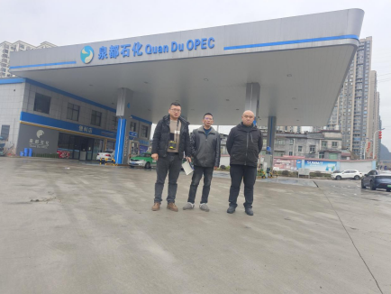
现场开展工作情况 | 勘验人员 |  | 勘验时间 |  | 勘验任务 |  | 勘验中的问题
现场开展工作情况 | 陈红旭 |  | 2024.2.5 |  | 现场指导 |  | 卸油区卸油箱盖、消防器材柜箱盖、消防砂箱箱盖未进行防静电跨接。  发电机未配备阻火帽。  发电机房内设有生活设施，存放杂物，隔间设有床铺，挡鼠板未使用。  发配电间未设“当心触电”警示标识，发电机房未设标识牌。  危废间设置不规范，存放杂物。  站区进口坡向向内，截水沟设置不规范。  隔油池未定期清理检查。  灭火器配置不规范（4kg）。  油罐区防雷防静电静电不规范。  操作井安全标识不全，标识模糊。
现场开展工作情况 | 黄义旭 |  | 2024.2.5 |  | 现场资料收集和现场记录

